CENTRO UNIVERSITÁRIO SENAC

Curso de graduação em analise e desenvolvimento de sistemas

Lucas Medeiros

Paulo Bezerra

André Pereira

Pedro Paulo

**PETMIX**

São Paulo

2018

Lucas Medeiros

Paulo Bezerra

André Pereira

Pedro Paulo

**PETMIX**

Sumário

Regras de negócio 4

Requisitos funcionais 5

Requisitos não funcionais 7

Casos de uso 9

Descrição dos casos de uso 10

# Regras de negócio

**Histórico de Revisões**

|  |  |  |  |
| --- | --- | --- | --- |
| Data | Versão | Descrição | Autor |
| 13/03 | 1 | Levantamento das regras de negócio | Lucas Medeiros |
| 26/03 | 2 | Revisão final | Lucas Medeiros / André Pereira |
|  |  |  |  |
|  |  |  |  |

|  |  |
| --- | --- |
| **Regra de Negócio** | **Definição** |
| [RN001] – Prioridade de idade | Dar prioridade a venda de animais mais velhos. |
| [RN002] – Animais doentes | Animais com doenças não podem ser comercializados. |
| [RN003] – Desconto na validade dos produtos | Produtos próximos ao prazo de validade entram em até 20% de desconto variando de acordo com valor do produto. |
| [RN004] – Doação de animais | Animais com metade da vida deverão ser doados. |
| [RN005] – Animais domésticos | Apenas animais domésticos serão comercializados. |
| [RN006] – Venda para menores | Venda de animais para menores, somente com a presença de um responsável legal. |
| [RN007] – Devolução de produtos | Devoluções serão aceitas apenas para produtos danificados. |
| [RN008] – Controle de acesso | *Todo usuário deverá fornecer um login e senha no momento em que entrar no sistema.* |
| [RN009] – Permissão de relatórios | *Apenas usuários com a permissão de “Relatórios” terão o acesso ao módulo de relatórios.* |
| [RN010] – Datas inferiores a atual | *As datas dos agendamentos das consultas não podem ser inferiores a data atual.* |

# Requisitos funcionais

**Histórico de Revisões**

|  |  |  |  |
| --- | --- | --- | --- |
| Data | Versão | Descrição | Autor |
| 13/03 | 1 | Listagem de requisitos funcionais | André Pereira |
| 20/03 | 2 | Listagem de requisitos não funcionais | André Pereira |
| 26/03 | 3 | Revisão final | André Pereira/ Lucas Medeiros |
|  |  |  |  |

|  |  |  |  |
| --- | --- | --- | --- |
| **Requisito** | **Tipo(Funcional/Não Funcional)** | **Importância** | **Complexidade** |
| *[RF001] – O Sistema deve prover um cadastrado de clientes, com as operações possíveis de manipulação dos dados(inclusão, alteração, exclusão e consulta)* | *Requisito Funcional* | *Alta* | *Alta* |
| *[RF002] – O sistema deve permitir o cadastro de produtos (inserir, alterar e remover produtos)* | *Requisito Funcional* | *Alta* | *Alta* |
| *[RF003] – O sistema deve permitir o cadastro de animais (inserir, alterar e remover)* | *Requisito Funcional* | *Alta* | *Alta* |
| *[RF004] – O deve possuir um catalogo de serviços, fornecendo a funcionalidade de inserção, edição e remoção de serviços.* | *Requisito Funcional* | *Alta* | *Alta* |
| *[RF005] – O sistema deve possuir um módulo de relatórios, disponibilizando informações gerenciais e de vendas.* | *Requisito Funcional* | *Alta* | *Alta* |
| *[RF006] – O sistema deve possuir um módulo de agendamento de consultas.* | *Requisito Funcional* | *Alta* | *Alta* |
| *[RF007] – O sistema deve possuir um módulo para o gerenciamento de filiais, departamentos e usuários.* | *Requisito Funcional* | *Alta* | *Alta* |
| *[RF007] – O sistema deve conter um módulo para a venda de produtos, com a possibilidade de inserção de múltiplos produtos em uma única venda.* | *Requisito Funcional* | *Alta* | *Alta* |
| *[RF008] – O sistema deve conter um módulo para o controle de estoque de produtos, fornecendo a funcionalidade de inserção, edição e remoção dos produtos em estoque.* | *Requisito Funcional* | *Alta* | *Alta* |

# Requisitos não funcionais

|  |  |  |  |
| --- | --- | --- | --- |
| **Requisito** | **Tipo(Funcional/Não Funcional)** | **Importância** | **Complexidade** |
| *[RNF001] – O Sistema deve ser compatíveis com as últimas versões dos navegadores (Microsoft Edge, Mozilla Firefox, Safari e Chrome)* | *Requisito não funcional* | *Alta* | *Alta* |
| *[RNF002] – A cada operação de remoção, deve-se perguntar ao usuário se ele realmente deseja continuar, para dar margem a seus possíveis erros.* | *Requisito não funcional* | *Média* | *Média* |
| *[RNF003] – O sistema deve ter uma interface intuitiva e amigável para facilitar a interação com o usuário.* | *Requisito não funcional* | *Média* | *Média* |
| *[RNF004] – O sistema deve permanecer disponível obrigatoriamente entre as 6:00 e 22:00 de segunda a sábado.* | *Requisito não funcional* | *Alta* | *Média* |
| *[RNF005] – O banco de dados utilizado no sistema deve ser o MySQL.* | *Requisito não funcional* | *Alta* | *Média* |
| *[RNF007] – O sistema deve ser desenvolvido utilizando a linguagem JAVA.* | *Requisito não funcional* | *Alta* | *Média* |
| *[RNF008] – A geração de relatórios não pode exceder 10 segundos* | *Requisito não funcional* | *Alta* | *Média* |
| *[RNF009] – Todas os lançamentos não podem ultrapassar o tempo limite de 7 segundos para serem inseridos no banco de dados.* | *Requisito não funcional* | *Alta* | *Média* |
| *[RNF010] – O desenvolvimento do sistema deve ser versionado e organizado utilizando a ferramenta GIThub.* | *Requisito não funcional* | *Média* | *Média* |
| *[RNF010] – O sistema deve ter validação nos campos de dados cadastrais e de datas.* | *Requisito não funcional* | *Média* | *Média* |

# Casos de uso

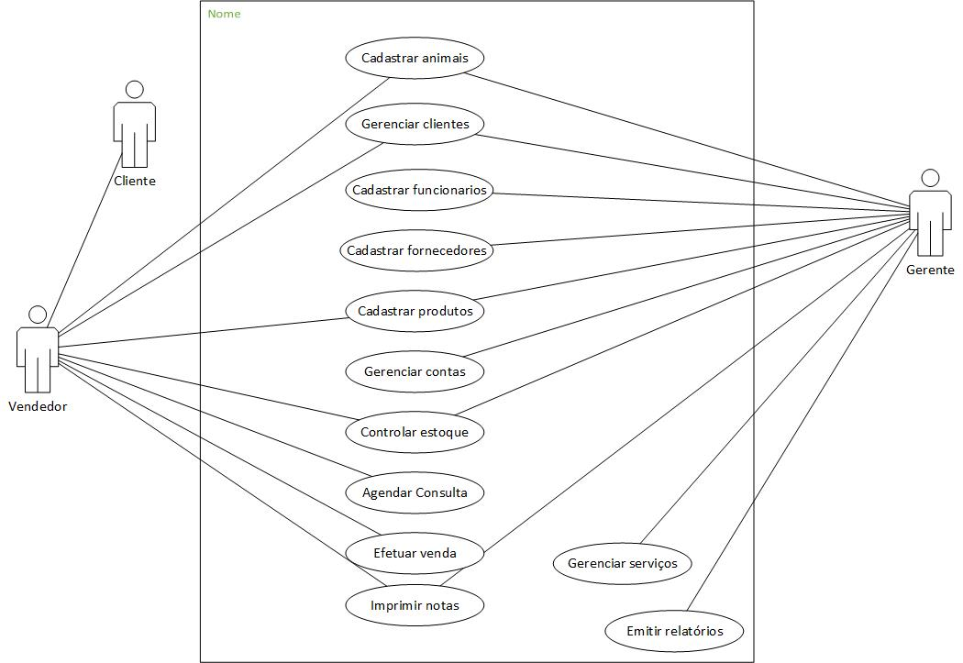

# Descrição dos casos de uso

**Histórico de Revisões**

|  |  |  |  |
| --- | --- | --- | --- |
| Data | Versão | Descrição | Autor |
| 17/03 | 1 | Diagrama do casos de uso | Pedro Paulo |
| 22/03 | 2 | Descrição do casos de uso | Pedro Paulo/Paulo |
| 26/03 |  | Revisão do diagrama e descrição dos casos de uso | Pedro Paulo/Paulo |
|  |  |  |  |

1. **Nome Caso de Uso**

CSU01 – Cadastrar Fornecedores

CSU02 - Cadastrar Funcionários

CSU03 – Cadastrar Produtos

CSU04 – Cadastrar Animais

CSU05 – Gerenciar Clientes

CSU06 – Controlar Estoque

CSU07 – Gerenciar Serviços

CSU08 – Efetuar Vendas

CSU09 – Imprimir Notas fiscais

CSU10 – Emitir Relatórios

CSU11 – Agendar Consulta

1. **Descrição do Caso de Uso**

**CSU01 – Cadastrar Fornecedores:**

Somente o gerente pode cadastrar, alterar ou deletar um fornecedor, além de poder consultar o fornecedor.

**CSU02 - Cadastrar Funcionários:**

O gerente pode cadastrar, alterar, deletar e consultar os funcionários.

**CSU03 – Cadastrar Produtos:**

O vendedor ou o gerente pode realizar o cadastro, a alteração e a exclusão do produto.

**CSU04 – Cadastrar Animais:**

O gerente ou o vendedor pode cadastrar, excluir ou alterar os animais.

**CSU05 - Gerenciar Cliente**

O gerente ou o vendedor, tem acesso para gerenciar os clientes

**CSU06 – Controlar Estoque**

O gerente ou o vendedor, tem acesso para gerenciar o estoque de produtos.

**CSU07 – Gerenciar Serviços**

O gerente tem acesso, para gerenciar todos os serviços.

**CSU08 – Efetuar Vendas**

O vendedor executa o processo de vendas.

**CSU09 – Imprimir Nota Fiscal**

O vendedor ou gerente imprime nota fiscal da venda efetuada

**CSU10 – Emitir Relatórios**

A gerencia é responsável por exportar e analisar relatórios.

**CSU11 – Agendar Consulta**

O vendedor é responsável por agendar consultas.

1. **Ator(es):**

Gerente

Vendedor

Cliente

1. **Pré Condições:**

**CSU08 – Efetuar Vendas:**

Só ocorre caso CSU06 tenha estoque disponível.

1. **Pós Condições ( Resultados)**

**CSU09 – Imprimir Nota Fiscal:**

Só ocorre após o CSU08.

1. **Fluxo Principal**

1 – Vendedor efetua o acesso mediante usuário e senha.

2 – Vendedor consulta no estoque/serviço de acordo com a demanda do cliente.

3 – Vendedor efetua a venda também de acordo com a demanda do cliente.

4 – Sistema Imprime nota fiscal.

5 – Gerencia faz análise dos relatórios.

1. **Fluxo Alternativo**

Não há fluxo alternativo.

1. **Fluxo de Exceção**

Caso não haja estoque disponível no momento da venda o CSU06 é automaticamente carregado.